**技术服务与售后要求**

一、高端商务办公饮水解决方案

饮水机需求：办公室多人定点直饮水

解决方案

在每个办公室独立安装的直饮机，供办公室员工饮用，适用30-50人的中型办公室。

设备（参考）参数：

净水通量：200G 加热功率：1300W

制热能力：13L/h 出水温度：热水≥90C+常温水

滤芯配置：PP棉+颗粒活性炭+烧结活性炭+纳滤膜

产品尺寸：380*460*1390mm

饮水机技术：

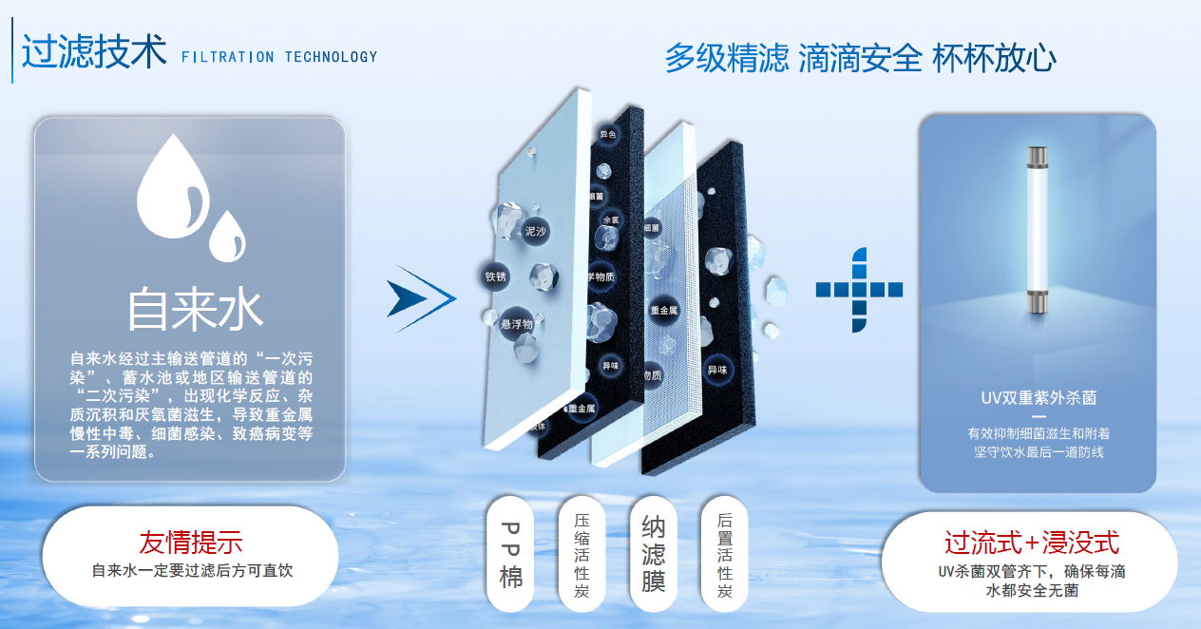

二、租赁服务：

|  |  |  |  |  |  |  |  |
| --- | --- | --- | --- | --- | --- | --- | --- |
| **直饮水设备租赁服务表** | | | | | | | |
| **序列** | **全套耗材更换项目** | **耗材更换费用** | **耗材更换周期** | **序列** | **维修维护项目** | **维护费用（次年）** | **备注** |
| 1 | 耗材费（PPF滤芯） | 免费 | 半年/套 | 5 | 直饮水设备外观清洁 | 免费 | 1、所有滤芯每半年免费更换至少一次，并且确保水质达标，否则视为出租方服务不符； 2、直饮水设备租赁、免押金、安装人工费、给水管费、排水管费、滤芯更换费、设备维护费、施工耗材费、运输费、保险等； |
| 2 | 耗材费（GAC活性碳滤芯） | 免费 | 半年/套 | 6 | 使用指导、DTS水质检测 | 免费 |
| 3 | 耗材费 （三合一复合滤芯） | 免费 | 半年/套 | 7 | 上门维修人工 | 免费 |
| 4 | 耗材费（进口RO膜滤芯） | 免费 | 半年/套 | 8 | 配件更换 | 免费 |

附加服务：出租单位需求移交云端监控服务端便于使用方管理

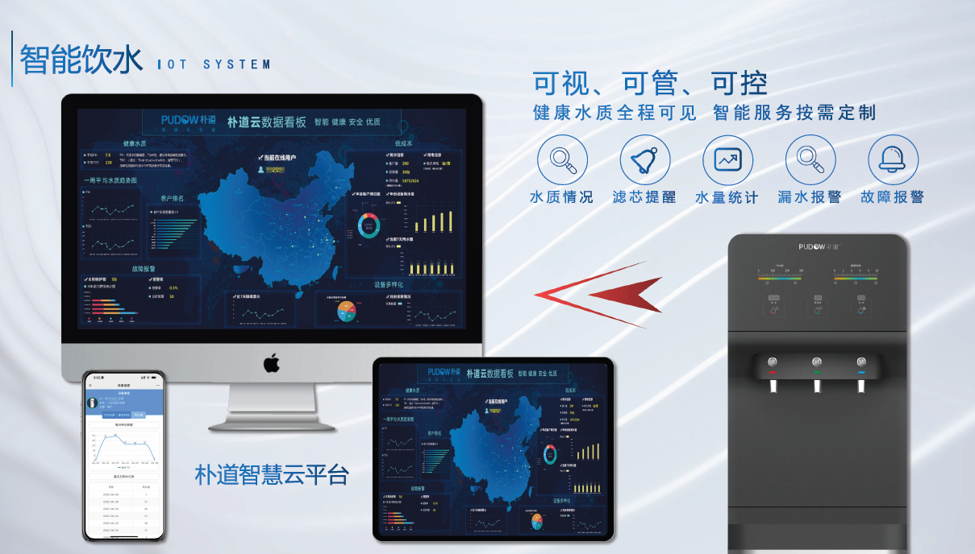

三、售后要求：

1. 客户日常报修1小时响应；
2. 如漏水、漏电等紧急需求售后，4个小时上门解决；
3. 如设备无法制水等问题，12小时上门解决；